МЧС России и Ветеранская организация чрезвычайного ведомства подписали соглашение о сотрудничестве

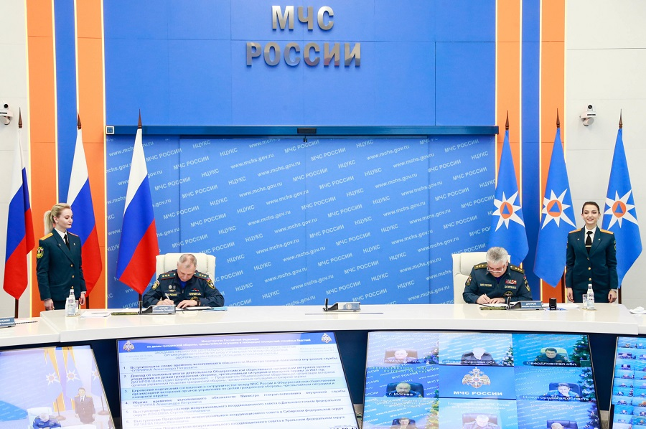

Соглашение о сотрудничестве 21 декабря подписали врио главы МЧС России Александр Чуприян и председатель Общероссийской общественной организацией ветеранов органов управления по делам гражданской обороны, чрезвычайным ситуациям и пожарной охраны Шамсутдин Дагиров в рамках проведения заседания Президиума Центрального совета ветеранов.
Данное соглашение основывается на необходимости и важности сотрудничества сторон по вопросам укрепления и развития ветеранского движения.
Его цель – организация взаимодействия МЧС России и Ветеранской организации в осуществлении работы в отношении ветеранов и организации работы по патриотическому и нравственному воспитанию личного состава МЧС России, а также по увековечению памяти сотрудников, внесших весомый вклад в развитие МЧС России, отдавших жизнь служению Отечеству.
Стороны обсудили развитие эффективного и взаимовыгодного сотрудничества в области пропаганды, популяризации и распространения опыта и знаний по вопросам защиты населения и территорий от ЧС природного и техногенного характера, обеспечения пожарной безопасности и безопасности людей на водных объектах среди населения.
Кроме того, на заседании были рассмотрены вопросы формирования культуры безопасности жизнедеятельности молодежи, а также гражданско-патриотического, духовно-нравственного воспитания граждан Российской Федерации.
«Каждый из наших ветеранов представляет собой целое поколение и вписан золотыми буквами в историю МЧС России», - отметил А. Чуприян.
По словам А. Чуприяна, опыт и потенциал ветеранов МЧС России бесценен как при планировании и организации служебной деятельности, так и в воспитании молодого поколения сотрудников МЧС России. Он рекомендовал привлекать ветеранов к работе советов наставников для оказания помощи сотрудникам, поступившим на службу в МЧС России, выпускникам образовательных учреждений, впервые назначенным на должность.
Также на заседании были подведены итоги деятельности Ветеранской организации за 2021 год и утвержден План основных мероприятий организации на 2022 год.
А. Чуприян и Ш. Дагиров оценили двустороннее взаимодействие как перспективное и долгосрочное, отвечающее интересам обеих сторон. Ветеранская организация МЧС России поблагодарила министерство за оказываемую помощь и поддержку.

